Random Traffic Floor
Free Movement
TR34 3rd Edition FM2

김해 덕암 물류창고

검수의뢰자 :SGC 이테크건설

검수회사 :
ALLENFACE KOREA
서울시 강남구 봉은사로 326, 9층 985호(역삼동, 남전빌딩)

E-mail : allenface@naver.com
http://blog.naver.com/allenfacekorea
Random Traffic for F-Number Area Survey Testing Result Report index

1. 검수 계약 사항 Information

2. F-number 의 정의

3. F-Number Certification

4. Survey Report

4.1 구간별 F umber Analysis Summary

4.2 구간별 Individual Slabs F Number
& TR34 3rd Edition FM2 Conversion

별첨. 바닥 평탄도 검수 Survey Plan (A3 CAD도면)

Information
김해 덕암 물류센터 Free movement에 대한 평탄도 검수에 대한 자세한 내용은 다음과 같습니다.
의 뢰 자 : 일도티씨에스 시공사 : SGC 이테크건설
미장마감공사 : 일도티씨에스
프로젝트명 : 김해 덕암 물류센터
주 소 : 김해시 주촌면 덕암리 996
검수면적 : 00000
검수기준 : TR34 3rd Edition ”FM2 기준값 적용”
Survey from : 2024.03.21
Test Equipment :
D-meter Recalibration by 098(2025.07.17), 257(2025.01.25), 448(2024.06.15), 635(2025.10.19) Metric(300mm Step) Model Downloading D-Meter (S/N 098, 257, 448, 635) manufacturer by Allen Face & Company, LLC of Wilmington, USA
Test measurement standard & method: According to USA ASTM E1155M
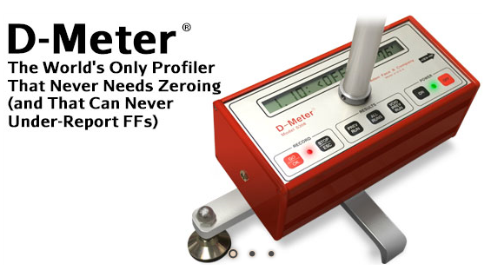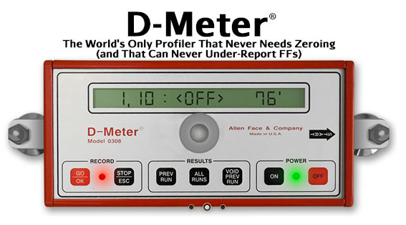
What are F-Numbers ?

The F-Number System (ASTM E-1155) is a rational, comprehensive, and extraordinarily effective methodology for specifying and controlling both floor flatness and levelness in all situations where the traffic patterns are unconstrained.
F-Numbers replace all forms of the traditional “gap under the straightedge” type tolerance, since every such format - regardless of wording – is known to be incompetent per force. For reasons that quickly become obvious upon use, F-Numbers are also much superior to both the TR-34 Property II and Property IV Free Movement and the DIN 18202 5.4 Table 3 specification formats.
As explained below, both those systems suffer from serious practical problems owing to their inflexibility, unreality, and failure to address equitable remedy.
The rules for collecting the F-Number data, making the F-Number calculations, and reporting the F-Number results are all set forth in ASTM E 1155M: Standard Test Method for Determining FF Floor Flatness and FL Floor Levelness Numbers (Metric).

Basic properties of flatness and levelness

F-Numbers and TR34 rely on the same basic properties of flatness and levelness. Flatness is based on the floor's curvature over a 600mm span (Figure 1).
In the F-Number system, this is called 600mm curvature or q. TR34 called,
it Property II in Editions 1-3, but changed the name to Property F in Edition 4.

Figure 1
600mm curvature, the basic property of flatness

Levelness is based on the floor’s slope over a span of 3m as shown below in Figure 2. In the F-Number system, this is called the 3m slope or z. TR34 called it Property IV in Editions 1-3, but changed the name to Property E in Edition4.

Figure 2
3m slope, the basic property of floor levelness

These basic properties in the F-Number and TR34 systems are not merely similar. They are exactly the same.
600mm curvature, Property II, and Property F are just different names for the same thing. Likewise, 3m slope, Property IV, and Property E are all synonymous.

F 넘버란 무엇인가?

F number 시스템은(ASTM E-1155)은 자유로운 주행 패턴의 모든 상황에 대한 평탄도(FF)와 레벨도(FL)를 확인하고 조정하기 위한 합리적이고, 종합적 이며 특별히 효과적인 방법론 입니다. F number 계산을 위한 F number 데이터 수집과 F number 결과값에 대한 보고서에 따른 규칙은 ASTM E1155 M (FF -바닥 평탄도와 FL - 바닥 레벨도 넘버를 결정하는 테스트 표준 방법)과 ACI 117에 준합니다.

평탄도와 레벨도의 기본 특징
F number 평탄도(FF값)는 600mm 사이 바닥의 굴곡 (그림 1)에 기초를 두고 있습니다. F number 시스템에서 600mm 굴곡률을 q라고 명기합니다.
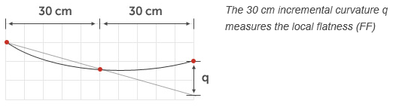

F number 레벨도(FL값)는 3M 간격 바닥 경사면 (그림2)에 기초를 두고 있습니다. F number 시스템에서 3M 경사면을 Z라고 명기합니다.

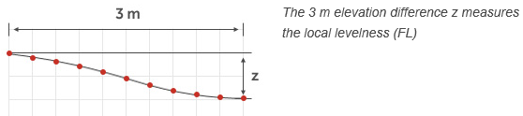

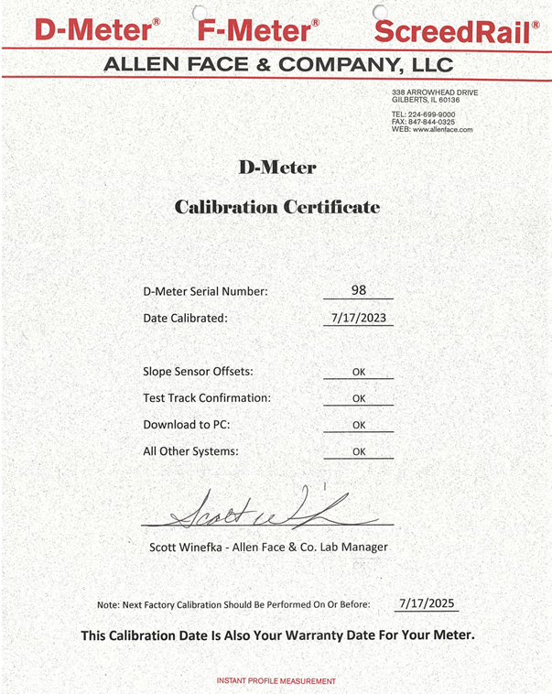
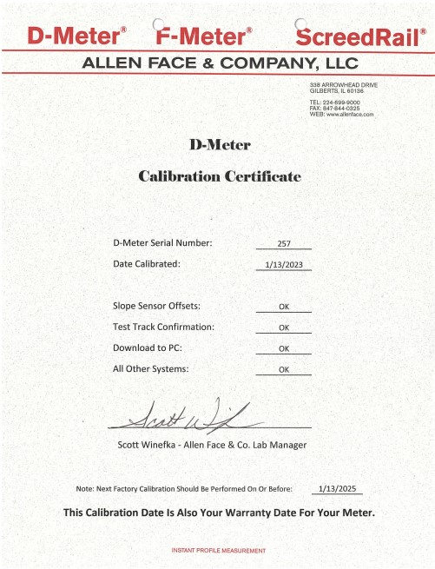
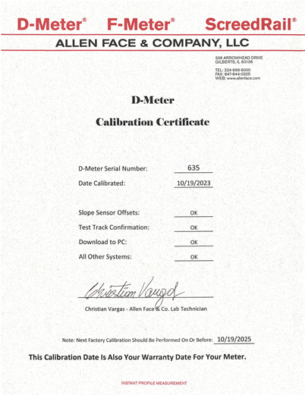
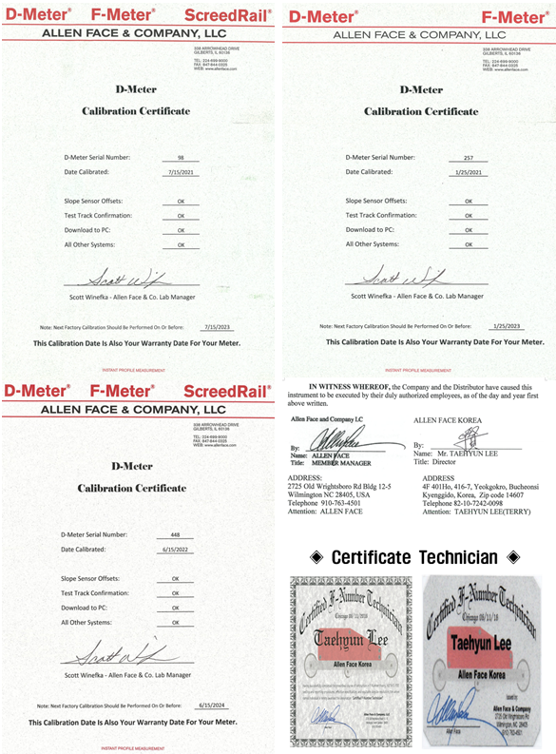

F-Number Certification
김해 덕암 물류센터 Free movement에 대한 평탄도 검수에 대한 자세한 내용은 다음과 같습니다.
의 뢰 자 : 일도티씨에스 시공사 : SGC 이테크건설
미장마감공사 : 일도티씨에스
프로젝트명 : 김해 덕암 물류센터
주 소 : 김해 주촌면 덕암리 996
검수면적 : 00000
검수기준 : TR34 3rd Edition ”FM2 기준값 적용”
Permit Limit
TR34 3rd Edition FM2 (FF 22.0 / FL 26.0)
Survey Result
TR34 3rd Edition FM2 (FF 46.4 / FL 29.1)
미국 F - Number Compliance
ALLENFACE KOREA hereby certifies the Random Traffic Floor 100% conform according to the contract floor Flatness(FF) & Levelness(FL) TR34 4rd Edition FM4 specification. (See Summary)
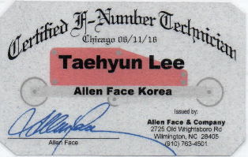
Very truly yours,
Stamp by
ALLENFACE KOREA

